**Travaux Dirigés**

**Électricité et composants électroniques**

**Niveau & Filière : 1A-CP**

***Pr. Korota Arsène COULIBALY***



**Partie A**

**Association de résistances**

**Objectifs :**

Maitriser les associations séries, parallèles et mixtes des résistances

# Exercice 1

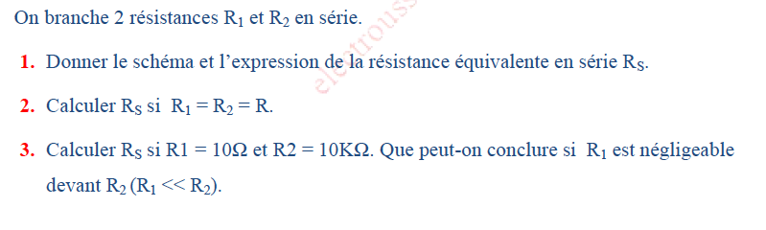

# Exercice 2

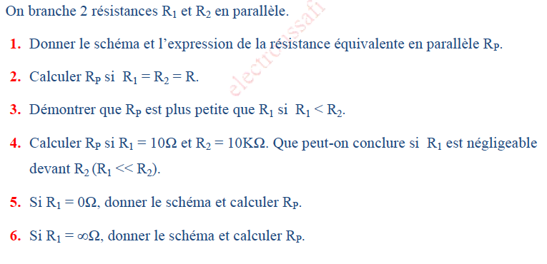

# Exercice 3

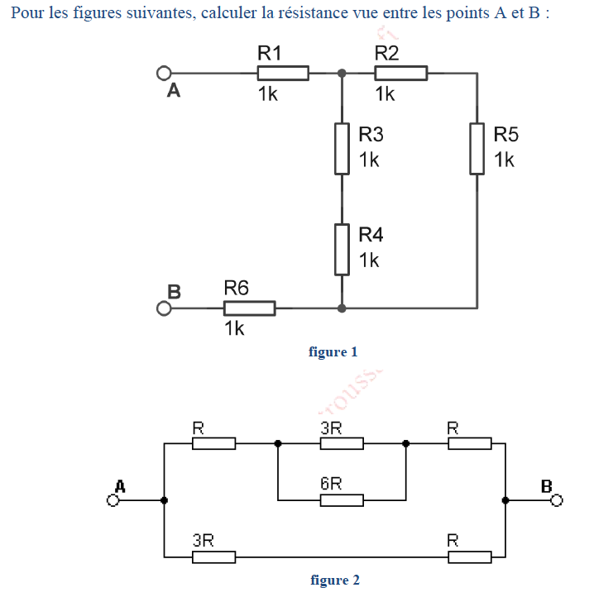

**Partie B**

**Loi des mailles et des nœuds**

Maitriser la loi d’ohm, la loi des nœuds et la loi des mailles.

# Exercice 1

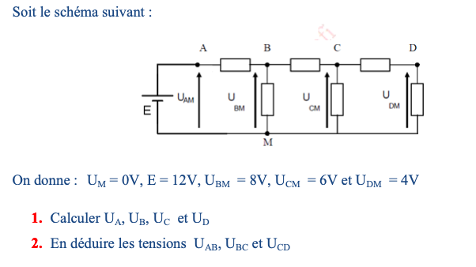

# Exercice 2

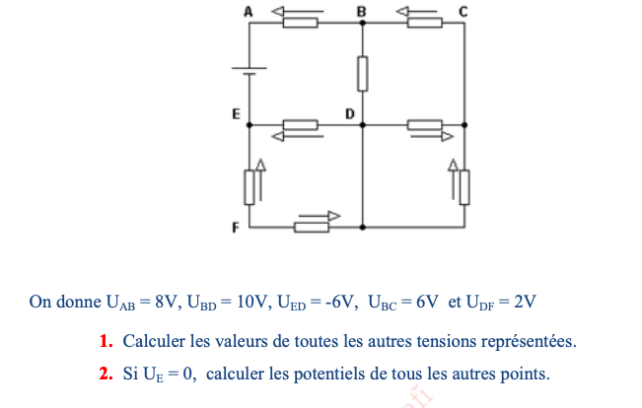

# Exercice 3

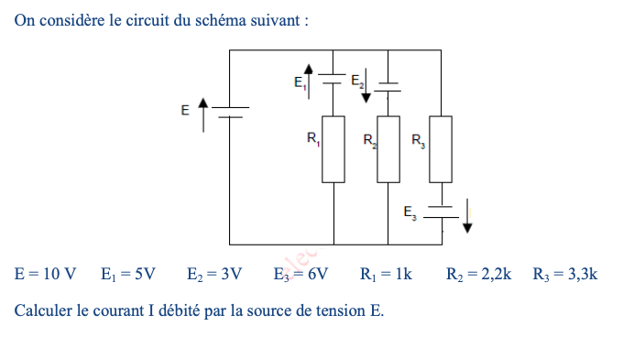

# Exercice 4

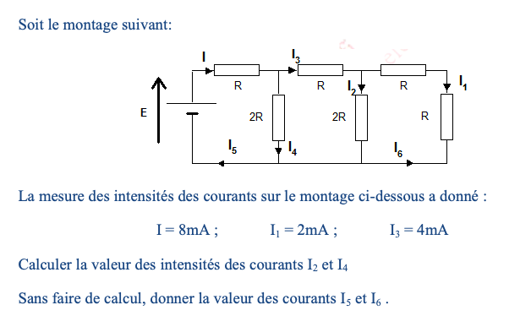

**Partie C**

**Théorème de Thévenin et de Millman, diviseur de tension**

# Exercice 1

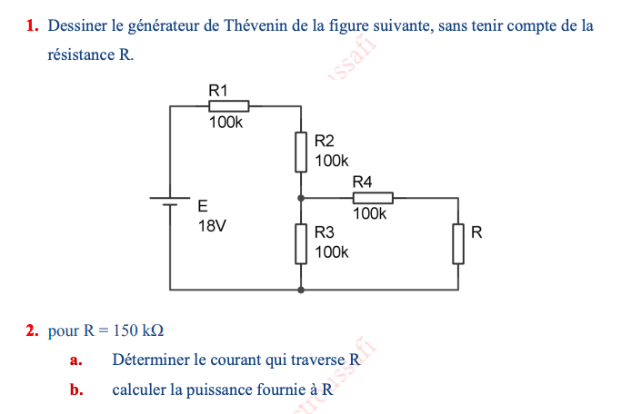

# Exercice 2

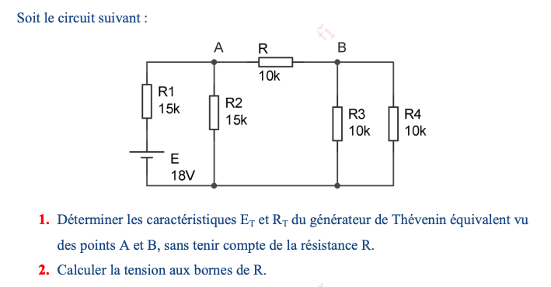

# Exercice 3 : Théorème de Millman

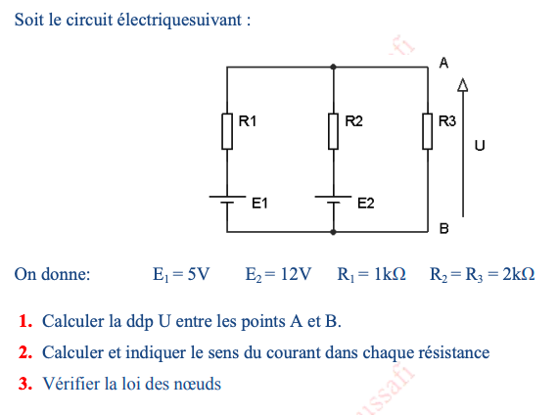

# Exercice 4 : Diviseur de tension

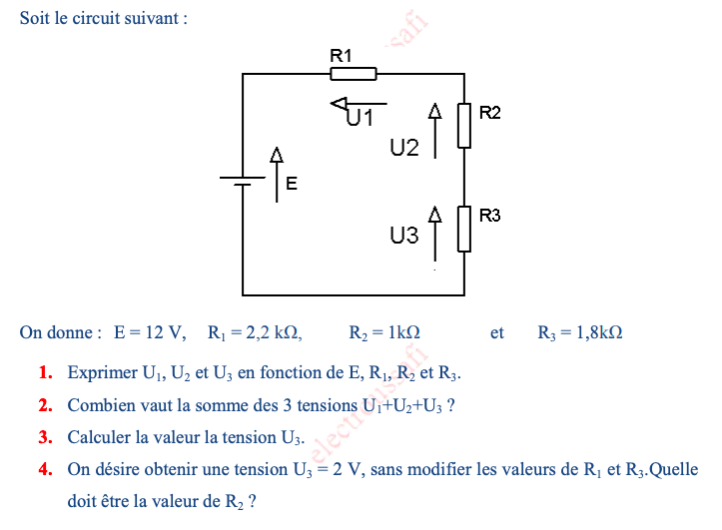

# Exercice 6 : Théorème de superposition

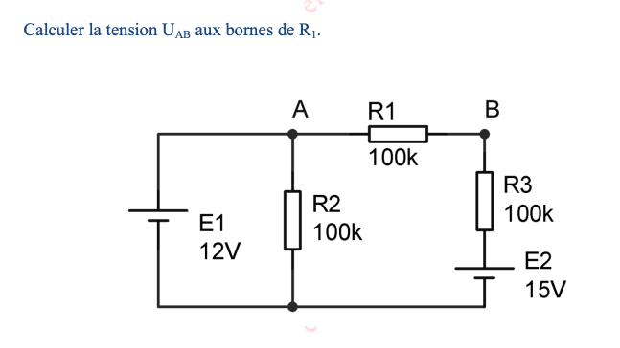

Figure

**Références**

[1] http://electroussafi.ueuo.com/?page=celec